Мотивация

Трейсинг позволяет отслеживать выполнение запросов и транзакций внутри распределенной системы. Это ключевой элемент мониторинга, который дает возможность увидеть весь жизненный цикл запроса, проходящего через различные компоненты системы.

Почему в систему нужно добавить трейсинг:

Диагностика и решение проблем:

Без трейсинга сложно или даже невозможно быстро найти корень проблемы в больших и сложных системах. Трейсинг позволяет увидеть, на каких этапах запроса возникают задержки или ошибки, что значительно ускоряет диагностику и снижает время на устранение неполадок.

Анализ производительности:

Трейсинг дает полное представление о том, как выполняются запросы, и где возникают узкие места. Это помогает оптимизировать производительность системы, уменьшить задержки и повысить общую эффективность.

Безопасность и аудит:

Трейсинг помогает отслеживать, кто и когда выполнялись определенные действия в системе, что улучшает аудит и повышает безопасность, снижая риск утечек данных или несанкционированного доступа.

Прогнозирование и планирование:

Данные, полученные с помощью трейсинга, позволяют предсказывать возможные проблемы и планировать развитие системы. Например, зная, какие компоненты системы испытывают наибольшую нагрузку, можно заранее спланировать масштабирование или оптимизацию.

Технические и бизнес-метрики решения:

После внедрения трейсинга можно ожидать улучшения по нескольким техническим и бизнес-метрикам:

Среднее время отклика (Average Response Time, ART):

Внедрение трейсинга позволяет выявить и устранить узкие места в системе, что сокращает среднее время отклика на запросы пользователей. Это делает систему более отзывчивой и увеличивает удовлетворённость пользователей.

Стабильность системы:

Трейсинг помогает снизить количество инцидентов и сбоев, так как упрощает диагностику и устранение проблем. Система становится более устойчивой, что положительно влияет на доступность сервисов и снижает затраты на устранение инцидентов.

Уровень удовлетворенности пользователей (Customer Satisfaction Score, CSAT):

Более быстрая реакция на запросы и снижение частоты сбоев приводят к повышению уровня удовлетворенности пользователей. Улучшается восприятие качества сервиса, что напрямую связано с лояльностью клиентов и пользователями.

Производительность системы:

Анализ треков позволяет понять, где возникают задержки и узкие места, что помогает оптимизировать ресурсы и улучшить производительность системы. Это снижает расходы на эксплуатацию и поддерживает высокое качество работы системы.

Надежность и устойчивость:

За счёт быстрой диагностики и устранения проблем система становится более надежной и устойчивой. Это улучшает доверие к системе среди сотрудников и партнеров, повышая репутацию компании.

Влияние на бизнес:

Повышение конкурентоспособности:

Надежная и высокопроизводительная система повышает конкурентоспособность компании на рынке. Клиенты предпочитают те сервисы, которые работают стабильно и быстро. Трейсинг помогает достичь этого.

Снижение затрат на поддержку:

Быстрая диагностика и устранение проблем снижают время на реакцию на инциденты и уменьшают стоимость поддержки системы. Меньше времени уходит на поиски проблем, что означает меньшие затраты на оплату труда специалистов.

Оптимизация ресурсов:

Возможность быстро определять слабые места позволяет эффективно перераспределять ресурсы. Это помогает избежать избыточных расходов на поддержание системы, направленной на обеспечение высокой производительности.

Рост лояльности клиентов:

Стабильные и быстрые сервисы повышают лояльность клиентов. Пользователи остаются довольными, что стимулирует повторные покупки и рекомендации. Лояльность ведет к росту доходов и улучшению репутации компании.

Предлагаемое решение

Установка Elasticsearch:

Устанавливается и настраивается Elasticsearch для хранения данных Jaeger.

Проверяется доступность и готовность Elasticsearch к приёму данных.

Установка Jaeger

Jaeger настраивается на использование Elasticsearch в качестве хранилища данных.

Интеграция Jaeger с сервисами:

Добавляются зависимости OpenTelemetry SDK в каждый сервис.

Настройте OpenTelemetry для экспорта захваченных трассировок в Jaeger

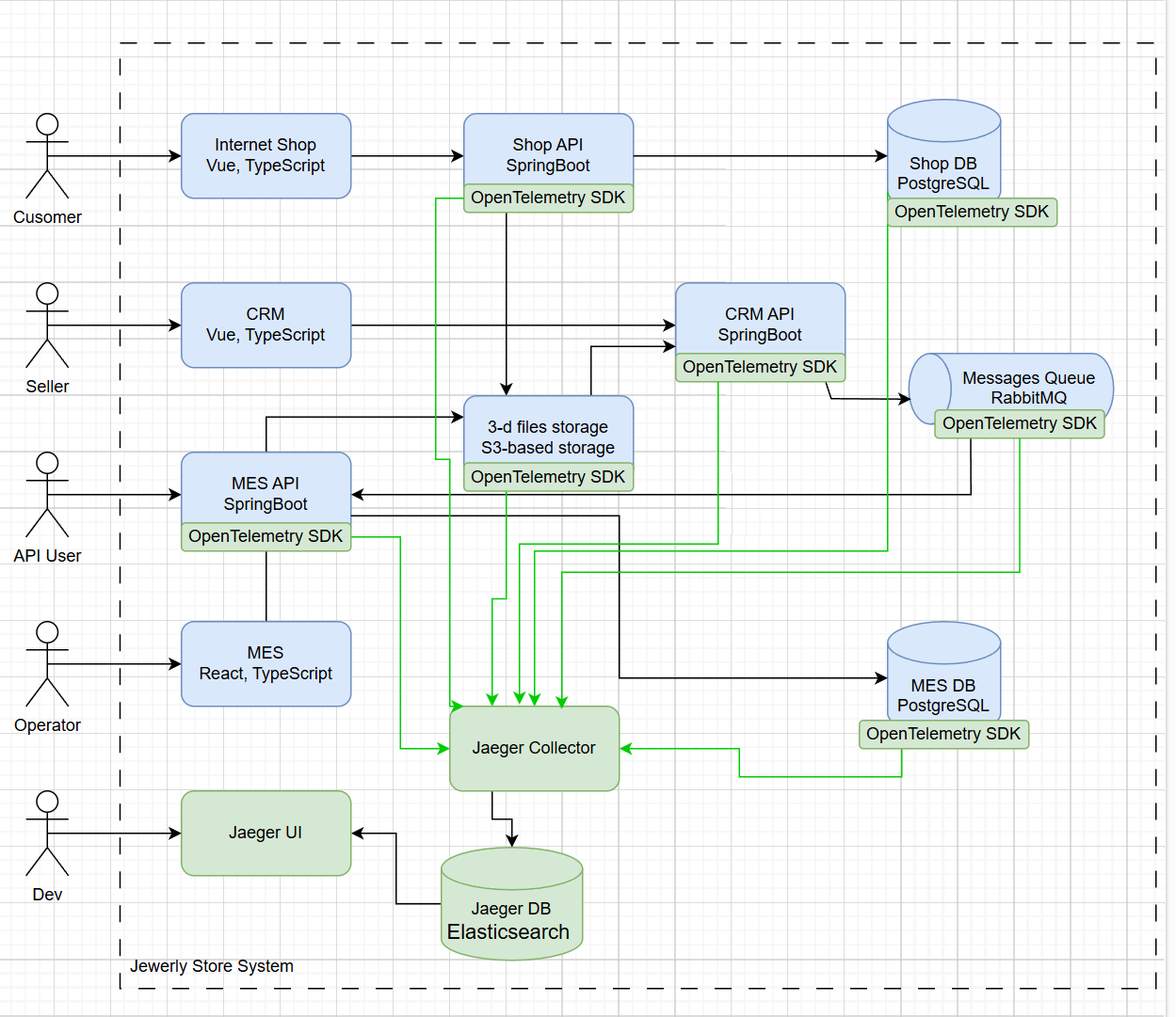

Компромиссы

когда трейсинг может не принести пользы или его реализация будет слишком затратной:

1. Небольшие или простые приложения

Для небольших приложений с ограниченной функциональностью и небольшим количеством пользователей внедрение трейсинга может быть избыточным. В таких случаях простого логирования может быть достаточно для отслеживания ошибок и производительности.

2. Высокие затраты на внедрение

Инструментация кода для трейсинга требует значительных ресурсов, особенно если приложение состоит из множества микросервисов. Ручная интеграция библиотек для трейсинга может потребовать много времени и усилий, что делает процесс дорогостоящим. Если у команды нет достаточного опыта или ресурсов, это может привести к увеличению сроков разработки.

3. Ограниченные ресурсы системы

Трейсинг может создавать дополнительную нагрузку на систему, особенно в условиях высокой нагрузки на серверы. Это может привести к ухудшению производительности приложения, что делает его применение нежелательным в критически важных системах.

4. Проблемы с конфиденциальностью и безопасностью

В некоторых случаях данные, которые передаются через трассировку, могут содержать чувствительную информацию. Это создает риски для безопасности и конфиденциальности данных, что может стать препятствием для внедрения трейсинга в определенных организациях и проектах.

5. Отсутствие поддержки инструментов

Не все технологии и платформы имеют хорошую поддержку инструментов для трейсинга. Например, если приложение использует устаревшие технологии или библиотеки, может оказаться сложным или невозможным интегрировать современные решения для трейсинга.

аспекты безопасности

Для предотвращения несанкционированного доступа к системе трейсинга как внутри компании, так и снаружи, необходимо реализовать комплекс мер безопасности. Вот основные рекомендации:

1. Аутентификация и авторизация

Многофакторная аутентификация (MFA): Внедрение MFA для доступа к системе трейсинга поможет защитить учетные записи пользователей от несанкционированного доступа.

Ролевой доступ: Определите роли пользователей и предоставьте доступ только к необходимым данным и функциям. Это поможет ограничить доступ к чувствительной информации.

2. Шифрование данных

Шифрование при передаче: Используйте протоколы HTTPS для защиты данных, передаваемых между клиентами и сервером трейсинга. Это предотвратит перехват данных злоумышленниками.

Шифрование на уровне хранения: Данные, хранящиеся в базе данных или файловой системе, могут быть зашифрованы, чтобы защитить их от доступа в случае компрометации системы.

3. Мониторинг и аудит

Логирование действий: Ведите журналы всех действий пользователей в системе трейсинга. Это поможет отслеживать подозрительную активность и проводить аудит доступа.

Анализ логов: Регулярно анализируйте журналы для выявления аномалий или несанкционированных попыток доступа.

4. Ограничение сетевого доступа

Файрволы и VPN: Используйте файрволы для ограничения доступа к системе трейсинга только с определённых IP-адресов или через VPN. Это создаст дополнительный уровень защиты от внешних угроз.

Сегментация сети: Разделите сеть на сегменты для изоляции системы трейсинга от других систем и сервисов, чтобы минимизировать риски.

5. Регулярные обновления и патчи

Обновление программного обеспечения: Регулярно обновляйте систему трейсинга и все связанные компоненты для устранения уязвимостей.

Патчи безопасности: Следите за обновлениями безопасности и немедленно применяйте патчи, когда они становятся доступны.

6. Обучение сотрудников

Обучение по безопасности: Проводите регулярные тренинги для сотрудников по вопросам безопасности, включая распознавание фишинговых атак и безопасное обращение с данными.

Политики безопасности: Разработайте и внедрите политики безопасности, которые будут регламентировать использование системы трейсинга.

7. Защита API

Аутентификация API: Используйте токены или ключи API для аутентификации запросов к API системы трейсинга.

Ограничение частоты запросов: Реализуйте механизмы ограничения частоты запросов (rate limiting) для защиты от DDoS-атак.